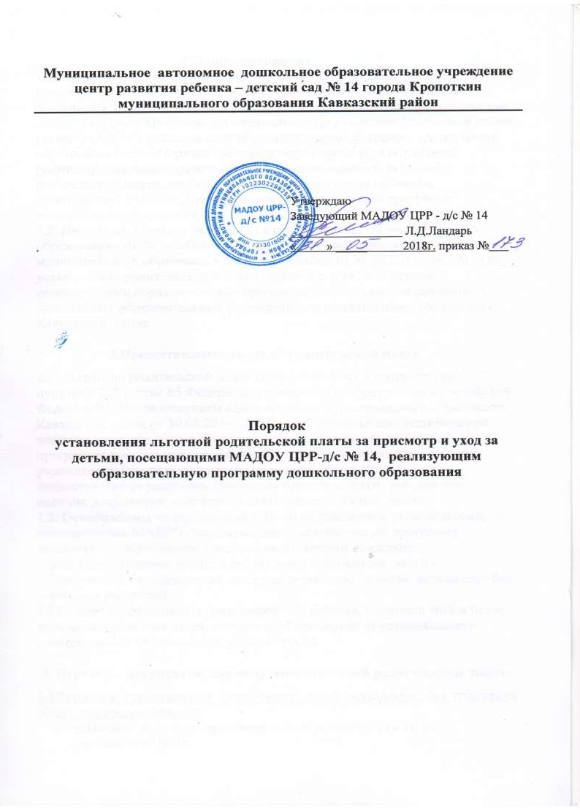

Общие положения

Муниципальное автономное дошкольное образовательное учреждение
центр развития ребенка – детский сад №14 города Кропоткин
муниципального образования Кавказский район

Утверждено
Заведующий МАДОУ ЦРР-д/с №14
________________Л.Д. Ландарь
приказ 173 от 31.05.2018 г.

Порядок
установления льготной родительской платы за присмотр и уход
за детьми, посещающими МАДОУ ЦРР-д/с №14, реализующим образовательную программу дошкольного образования

  - Настоящий Порядок установления льготной родительской платы за присмотр и уход за детьми, посещающими муниципальное автономное дошкольное образовательное учреждение центр развития ребенка – детский сад № 14 города Кропоткин муниципального образования Кавказский район (далее МАДОУ), реализующим образовательную программу дошкольного образования (далее Порядок) регламентирует процедуру обращения родителей (законных представителей) за установлением льготной родительской платы, внесенной за присмотр и уход за ребенком, посещающим МАДОУ, реализующим образовательную программу дошкольного образования.
  - Настоящий Порядок разработан в соответствии с Законом РФ «Об образовании» от 29 декабря 2012 г. N 273, Постановлением администрации муниципального образования Кавказский район от 30.06.2016г. № 921 «Об установлении родительской платы за присмотр и уход за детьми, осваивающими образовательные программы дошкольного образования в дошкольных образовательных учреждениях муниципального образования Кавказский район.

Предоставление льгот по родительской плате
  - Льготы по родительской плате устанавливаются в соответствии с пунктами 2, 3 статьи 65 Федерального закона «Об образовании в Российской Федерации», Постановлением администрации муниципального образования Кавказский район от 30.06.2016г. № 921 «Об установлении родительской платы за присмотр и уход за детьми, осваивающими образовательные программы дошкольного образования в дошкольных образовательных учреждениях муниципального образования Кавказский район и предоставляются родителям (законным представителям) ребенка при наличии документов, подтверждающих право на их получение.
  - Освобождены от родительской платы за присмотр и уход за детьми, посещающими МАДОУ, реализующим образовательную программу дошкольного образования следующие категории граждан:
- родители (законные представители) детей – инвалидов, детей с туберкулезной интоксикацией, опекуны детей-сирот и детей, оставшихся без попечения родителей.
  - С родителей (законных представителей) ребенка, имеющих трех и более несовершеннолетних детей, взимается 50 процентов от установленного размера оплаты за присмотр и уход за детьми.

Перечень документов, для получения льготной родительской платы
  - Законные представители детей-сирот, детей оставшихся без попечения
родителей предоставляют:
    - заявление законного представителя об установлении льготы (приложение № 1),
    - копию свидетельства о рождении ребенка,

    - копию удостоверения опекуна, выданного Управлением по вопросам семьи и детства;
    - копию Постановления администрации муниципального образования о назначении опекуном несовершеннолетнего ребенка;
    - копию паспорта родителя (законного представителя).

  - Родители (законные представители) детей-инвалидов предоставляют:
    - заявление родителя (законного представителя) об установлении льготы (приложение № 1),
    - копию свидетельства о рождении ребенка,
    - копию справки об установлении инвалидности ребенка;
    - копию паспорта родителя (законного представителя).

  - Родители (законные представители), имеющие троих и более
несовершеннолетних детей предоставляют:

    - заявление родителя (законного представителя) об установлении льготы (приложение № 2);
    - копии свидетельств о рождении всех несовершеннолетних детей;
    - копию справки или свидетельства о постановке многодетной семьи на учет в органах социальной защиты населения;
    - справку о составе семьи с места жительства;
    - копию паспорта родителя (законного представителя).
    - справку об очном обучении в учебном заведении, если один из детей в семье достиг совершеннолетнего возраста (18 лет).
- При приёме заявлений МАДОУ знакомит родителей (законных представителей) с Порядком установления льготной родительской платы за присмотр и уход за детьми, посещающими МАДОУ ЦРР-д/с № 14, реализующим образовательную программу дошкольного образования.
Факт ознакомления родителей (законных представителей) фиксируется в заявлении о приеме и заверяется личной подписью родителей (законных представителей) ребенка.
- МАДОУ формирует личное дело каждого заявителя. В личное дело брошюруются документы, указанные в пункте 3 настоящего Порядка. Личное дело передается в бухгалтерию МАДОУ для начисления льготной оплаты за присмотр и уход за ребенком .
- Документы регистрируются в журнале приема заявлений об установлении льготной родительской платы за присмотр и уход за ребенком (детьми).
Журнал ведётся в установленной форме:

№ п/п | Дата | ФИО | ФИО | Подпись | Подпись | Подпись | Результат
(регистр. | приема | ребенка; | заявителя | заявителя | лица, | лица, | рассмотрения
номер) | заявления | число, |  |  | принявшего | принявшего | (дата и номер
 |  | месяц, |  |  | документы | личное дело | приказа о
 |  | год |  |  | в МАДОУ | в | назначении
 |  | рождения |  |  |  | бухгалтерию | льготы)

МАДОУ

- Предоставление льготной оплаты и ее размер утверждаются приказом заведующего МАДОУ. Приказ должен содержать следующие сведения: фамилию, имя, отчество (последнее - при наличии), дату рождения ребенка, основание для предоставления льготы по оплате за присмотр и уход за ребенком.
- Льготы по родительской плате устанавливаются с момента подачи документов, подтверждающих право на льготу.
- Родители (законные представители) ребенка обязаны в течение 7 календарных дней информировать МАДОУ о возникновении обстоятельств, влекущих прекращение их права на освобождение от родительской платы либо изменение ее размера.
- В случае выявления недостоверности сведений в документах, представленных родителями (законными представителями) ребенка для подтверждения права на освобождение от родительской платы в соответствии с настоящим Порядком, МАДОУ вправе обратиться в суд с иском о взыскании недополученных сумм родительской платы в установленном законом порядке.
- В настоящий Порядок по мере необходимости, выхода указаний, рекомендаций вышестоящих органов могут вноситься изменения и дополнения.
- Срок действия Порядка не ограничен. Порядок действует до принятия нового.

Приложение № 1
к Порядку установления льготной родительской платы

Заведующему МАДОУ ЦРР-д/с № 14 Л.Д.Ландарь

(Ф.И.О. заявителя)

(подробный почтовый адрес по прописке)

(контактные телефоны)

ЗАЯВЛЕНИЕ №

Прошу освободить меня от родительской платы за присмотр и уход за ребенком в муниципальном автономном дошкольном образовательном учреждении центр развития ребенка – детский сад № 14 города Кропоткин муниципального образования Кавказский район, на основании:
- Постановления администрации муниципального образования №
от о назначении опекуном несовершеннолетнего ребенка;

- удостоверения опекуна, выданного управлением по вопросам семьи и детства № от
;

- справки об установлении инвалидности ребенка № от ,

(Ф.И.О. ребенка, дата рождения)

К заявлению прилагаю копии:
- свидетельство о рождении ребенка;
- паспорт родителя (законного представителя);
- удостоверение опекуна, выданного управлением по вопросам семьи и детства
№ от
- Постановление администрации муниципального образования №
от о назначении опекуном несовершеннолетнего ребенка;
- справка об установлении инвалидности ребенка № от ,
-прочие документы

С Порядком установления льготной родительской платы за присмотр и уход за детьми, посещающими МАДОУ ЦРР-д/с № 14, реализующим образовательную программу дошкольного образования, ознакомлен (а).

(дата) (подпись родителя (законного представителя))

Приложение № 2 к Порядку установления льготной родительской платы

Заведующему МАДОУ ЦРР-д/с № 14 Л.Д.Ландарь

(Ф.И.О. заявителя)

(подробный почтовый адрес по прописке)

(контактные телефоны)

ЗАЯВЛЕНИЕ №

Прошу установить мне льготную родительскую плату в размере 50 % за присмотр и уход за ребенком (детьми) в муниципальном дошкольном образовательном учреждении центр развития ребенка – детский сад № 14 города Кропоткин муниципального образования Кавказский район, на основании справки о постановке многодетной семьи на учет в органах социальной защиты населения.

(Ф.И.О. ребенка (детей), дата рождения)

К заявлению прилагаю копии документов:
- свидетельства о рождении всех несовершеннолетних детей шт.
(если несколько детей, указать количество представленных копий)
- паспорт родителя (законного представителя);
- справка (свидетельство) о постановке многодетной семьи на учет в органах социальной защиты населения № от
- Справка о составе семьи с места жительства_
- прочие документы

С Порядком установления льготной родительской платы за присмотр и уход за детьми, посещающими МАДОУ ЦРР-д/с № 14, реализующим образовательную программу дошкольного образования, ознакомлен (а).

(дата) (подпись родителя (законного представителя)

